Пшеница
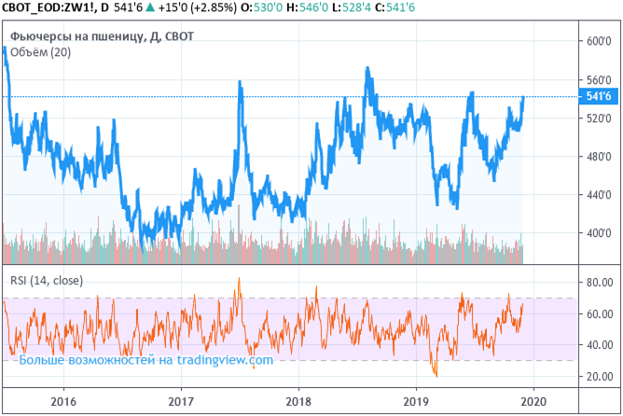
Кукуруза
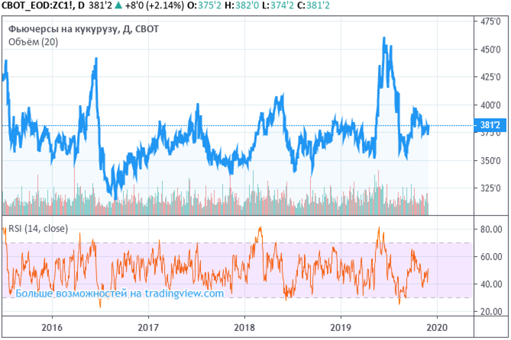
Соевые бобы
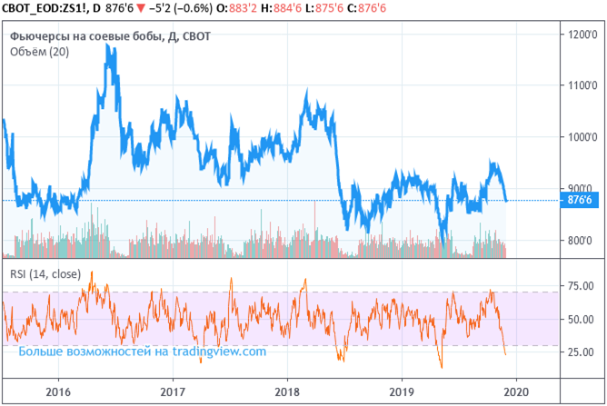
Комментирует котировки:
РЕШЕТНЯК Владимир Иванович
Директор ООО Агентство “Стратег”
Координатор Агропромышленного клуба “Земляне”

Комментировать биржевые извилины в ежедневном разрешении не имеет особого смысла, поскольку на кардиограммах ценовой пульсации не просматриваются среднемесячные флуктуации. Поэтому я думаю, что более наглядно проиллюстрируют ценовые диспозиции четырёх сезонов в июле - ноябре выборки из ценовых моделей агентства “Стратег”, оснащённые цветовой символикой и расшифровкой таковой …
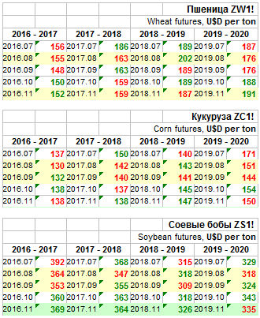

На мой взгляд, по этим табличным выборкам напрашивается обобщающий вывод, что в текущем сезоне ноябрьские котировки пшеницы и кукурузы выше соответствующих месяцев трёх предыдущих сезонов, а котировки соевых бобов выше ноября прошлого сезона, но ниже двух предшествующих сопоставляемых периодов 2017.11 и 2016.11. Надо полагать, в торговой войне между США и Китаем соя стала невольной заложницей противостояния между крупнейшим экспортёром и крупнейшим импортёром соевых бобов и даже в период характерного ей преимущественного сезонного укрепления цен “выпала из обоймы” …


Интернет - канал: http://agroprom.club
Телефоны: +7 - 910 - 2252156, - 919 - 2897900
Электронная почта: strateg@belnet.ru, agropromclub@mail.ru
Основные сферы деятельности
Стратегическое моделирование рынков АПК
Статистические и аналитические базы данных
Оказание информационно - консалтинговых услуг
Сопутствующие сферы деятельности
Организация и проведение конгресс - мероприятий
Обучающие курсы по стратегическому планированию
Содействие по продвижению перспективных технологий

